Депутаты

Булатов Александр Александрович
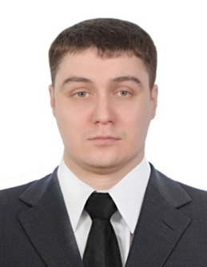Булатов Александр Александрович,1986 г.р.; место жительства: г.Москва;
Государственное бюджетное общеобразовательное учреждение города Москвы «Школа № 1466 имени Надежды Рушевой»;
Выдвинут МГРО «ЕДИНАЯ РОССИЯ»
Приемный день:
последняя пятница месяца, с 16.00-18.00
ул. Медиков, д.3
по предварительной записи, тел.: 8-495-325-46-26
Избирательный округ № 1:
Кантемировская ул., д. 3 (корп. 1, 2, 3, 5, 6), 5 (корп. 1, 2, 3, 4), 7, 11, 13, 15, 17 (корп. 1), 19, 23, 25, 25 (корп. 2), 27, 27А, 29, 29 (корп. 1), 29 (корп. 2), 31, 31 (корп.2,3,4), 33 (корп. 2), 39, 39А, 45;
Пролетарский пр-т, д. 23, 25, 27, 29, 31, 33 (корп. 1, 2, 3, 4), 35, 37, 39, 41, 43 (корп. 1, 2, 3), 45;
Кавказский б-р, д. 3/2, 5, 7, 8, 9, 10, 11, 12, 14, 15, 16, 18, 20, 21, 21(корп. 2), 22, 27, 29 (корп. 1, 2, 3, 4);
Медиков ул., д. 1/1 (корп. 1, 2, 3), 4, 6, 8, 10, 11, 12, 13, 14, 14 (корп.2), 15, 16, 18, 20, 22 (корп. 1, 3), 24, 26 (корп. 1, 2, 3), 28 (корп. 1, 2, 3);
Каспийская ул., д. 2 (корп. 2), 2/1, 4, 6, 8, 10, 18 (корп. 1, 2), 20 (корп. 2,3), 24 (корп. 1, 2, 3), 26 (корп. 1, 2,3), 28/4, 28 (корп.1,2,3), 30 (корп. 1,2,3,4,5,6,7,8);
Ереванская ул., д. 2 (корп. 1), 3, 4 (корп. 1,3), 5 (корп. 1, 2), 6 (корп. 1,3), 7 (корп. 1, 2), 8, 8 (корп. 2), 9 (корп. 2), 10 (корп. 3), 11 (корп. 1, 2), 12 (корп. 1, 2, 3, 4), 13 (корп. 1, 2), 14 (корп. 1, 2), 15 (корп. 1, 2), 16 (корп. 1,2, 3, 4, 5); 17 (корп. 1, 2), 22 (корп.2), 24 (корп. 1, 2), 25, 26 (корп. 1), 27, 28 (корп. 1,2), 29, 31, 33, 35;
Луганская ул., д. 1, 3 (корп. 1, 2),7 (корп.1).

Видутина Оксана Вячеславовна
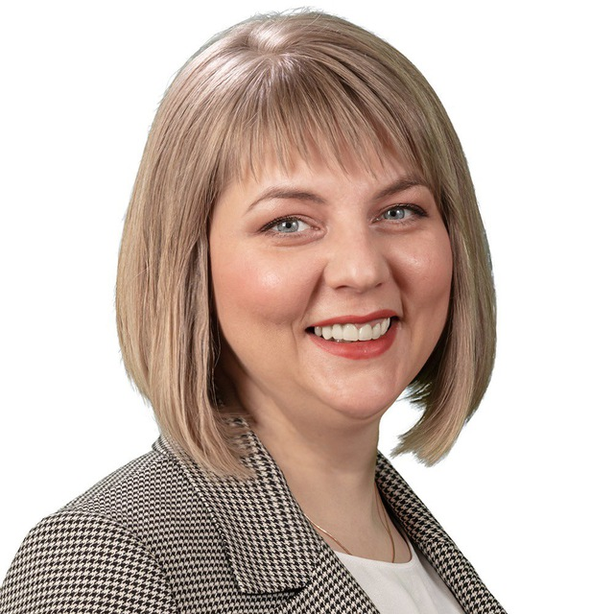Видутина Оксана Вячеславовна, 1981 года рождения; место жительства - Московская область, город Видное;
Государственное бюджетное общеобразовательное учреждение города Москвы «Школа № 1466 имени Надежды Рушевой»
Директор;
Выдвинута: Всероссийской политической партией «ЕДИНАЯ РОССИЯ», депутат Совета депутатов муниципального округа Царицыно
Приемный день:
1-ый понедельник, с 16.00-18.00, ул. Ереванская, 20-2,
по предварительной записи, тел.: 8-495-325-46-26
Избирательный округ № 1:
Кантемировская ул., д. 3 (корп. 1, 2, 3, 5, 6), 5 (корп. 1, 2, 3, 4), 7, 11, 13, 15, 17 (корп. 1), 19, 23, 25, 25 (корп. 2), 27, 27А, 29, 29 (корп. 1), 29 (корп. 2), 31, 31 (корп.2,3,4), 33 (корп. 2), 39, 39А, 45;
Пролетарский пр-т, д. 23, 25, 27, 29, 31, 33 (корп. 1, 2, 3, 4), 35, 37, 39, 41, 43 (корп. 1, 2, 3), 45;
Кавказский б-р, д. 3/2, 5, 7, 8, 9, 10, 11, 12, 14, 15, 16, 18, 20, 21, 21(корп. 2), 22, 27, 29 (корп. 1, 2, 3, 4);
Медиков ул., д. 1/1 (корп. 1, 2, 3), 4, 6, 8, 10, 11, 12, 13, 14, 14 (корп.2), 15, 16, 18, 20, 22 (корп. 1, 3), 24, 26 (корп. 1, 2, 3), 28 (корп. 1, 2, 3);
Каспийская ул., д. 2 (корп. 2), 2/1, 4, 6, 8, 10, 18 (корп. 1, 2), 20 (корп. 2,3), 24 (корп. 1, 2, 3), 26 (корп. 1, 2,3), 28/4, 28 (корп.1,2,3), 30 (корп. 1,2,3,4,5,6,7,8);
Ереванская ул., д. 2 (корп. 1), 3, 4 (корп. 1,3), 5 (корп. 1, 2), 6 (корп. 1,3), 7 (корп. 1, 2), 8, 8 (корп. 2), 9 (корп. 2), 10 (корп. 3), 11 (корп. 1, 2), 12 (корп. 1, 2, 3, 4), 13 (корп. 1, 2), 14 (корп. 1, 2), 15 (корп. 1, 2), 16 (корп. 1,2, 3, 4, 5); 17 (корп. 1, 2), 22 (корп.2), 24 (корп. 1, 2), 25, 26 (корп. 1), 27, 28 (корп. 1,2), 29, 31, 33, 35;
Луганская ул., д. 1, 3 (корп. 1, 2),7 (корп.1).

Гаврилина Мария Сергеевна
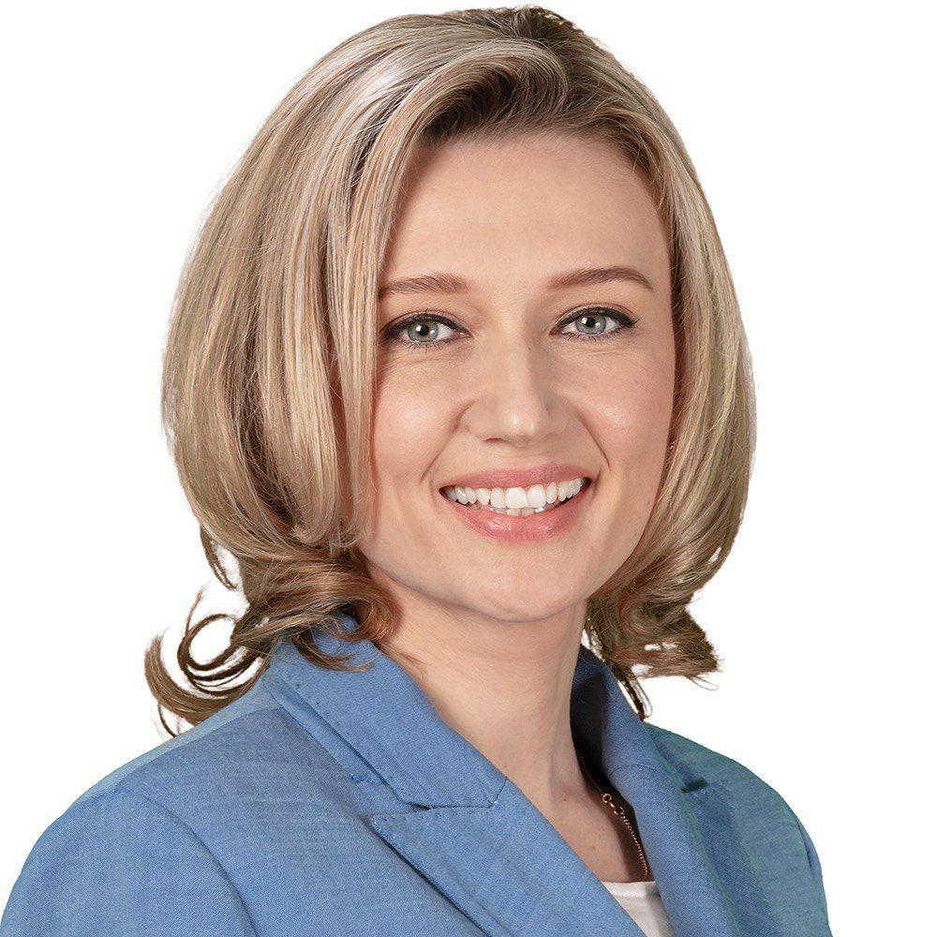Гаврилина Мария Сергеевна, 1985 г.р.; место жительства: г.Москва, район Царицыно.
Региональный исполнительный комитет Московского городского регионального отделения Всероссийской политической партии «ЕДИНАЯ РОССИЯ»;
Исполнительный секретарь местного окружного отделения Партии в отделе по обеспечению деятельности местных отделений Партии;
Организация деятельности местного отделения Партии.
Выдвинута МГРО «ЕДИНАЯ РОССИЯ».
Приемный день:
1-ая среда,
с 16.00-18.00, ул. Кантемировская, д.39,
по предварительной записи, тел.: 8-495-325-46-26
Избирательный округ № 2:
Веселая ул., д. 3, 4, 16; 33 (корп. 1, 2, 4, 5,6,7), 35;
Луганская ул., д. 4 (корп. 1), 8;
Тимуровская ул., д. 3 (корп. 2), 5, 9;
Бакинская ул., д. 2, 4, 5, 7, 8, 9, 10, 11; 13, 14, 15, 16, 17 (корп. 2), 18, 19, 20, 21, 22, 23, 25, 25 (корп. 2), 26, 27,29;
Севанская ул., д. 3, 3 (корп. 2), 4, 5 (корп. 1, 2), 7 (корп. 1, 2),8, 9 (корп. 1, 2,3), 11, 12, 13 (корп. 1), 15 (корп.1), 17, 19 (корп. 1, 2, 3), 21 (корп. 1, 2), 23, 25/31, 38, 46 (корп.1,2,3,4), 48, 50 (корп.1), 52 (корп. 1, 2), 54 (корп.1), 114/51, 56 (корп. 1, 2, 3), 58, 60;
Товарищеская ул., д.6;
Бехтерева ул., д. 3А, 7 (корп. 1,2,3), 9 (корп. 1, 2, 3), 11 (корп. 1, 2), 13 (корп. 1), 15, 25/49, 31 (корп. 2, 3, 4), 33, 35 (корп. 1, 2, 3), 37 (корп. 1, 2, 3, 4), 39 (корп. 1, 2, 3), 41 (корп. 1, 2, 3, 4), 43 (корп. 1, 2), 45 (корп. 1, 2), 47 (корп. 1, 2), 49 (корп. 2, 3), 51 (корп. 2).
Кавказский б-р, д. 34 (корп. 1, 2), 35/2 (корп. 1,2,3,4); 36, 37, 38, 39 (корп. 1, 2), 40, 41 (корп. 1, 2), 42 (корп. 1), 44 (корп. 1, 2, 3), 46 (корп. 1, 2, 3), 47 (корп. 1, 2), 50.
Пролетарский пр-т, д. 14/49 (корп. 1, 2, 3), 16 (корп. 1, 2, 3), 18 (корп. 1, 2, 3, 4), 22, 26 (корп. 1, 2, 3, 4), 28.
Кантемировская ул., д. 53 (корп. 1).

Нуйкина Карина Вячеславовна
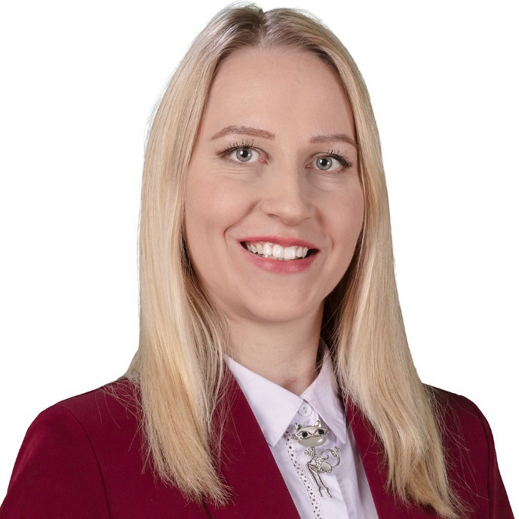Нуйкина Карина Вячеславовна, 1985 г.р.; место жительства: г.Москва, район Царицыно
Государственное бюджетное общеобразовательное учреждение города Москвы «Школа № 534», заместитель директора.
Выдвинута МГРО «ЕДИНАЯ РОССИЯ»
Приемный день:
1-ая пятница мксяца,
с 17.30-19.30,
ул. Медиков, д.3
по предварительной записи, тел.: 8-495-325-46-26
Избирательный округ № 1:
Кантемировская ул., д. 3 (корп. 1, 2, 3, 5, 6), 5 (корп. 1, 2, 3, 4), 7, 11, 13, 15, 17 (корп. 1), 19, 23, 25, 25 (корп. 2), 27, 27А, 29, 29 (корп. 1), 29 (корп. 2), 31, 31 (корп.2,3,4), 33 (корп. 2), 39, 39А, 45;
Пролетарский пр-т, д. 23, 25, 27, 29, 31, 33 (корп. 1, 2, 3, 4), 35, 37, 39, 41, 43 (корп. 1, 2, 3), 45;
Кавказский б-р, д. 3/2, 5, 7, 8, 9, 10, 11, 12, 14, 15, 16, 18, 20, 21, 21(корп. 2), 22, 27, 29 (корп. 1, 2, 3, 4);
Медиков ул., д. 1/1 (корп. 1, 2, 3), 4, 6, 8, 10, 11, 12, 13, 14, 14 (корп.2), 15, 16, 18, 20, 22 (корп. 1, 3), 24, 26 (корп. 1, 2, 3), 28 (корп. 1, 2, 3);
Каспийская ул., д. 2 (корп. 2), 2/1, 4, 6, 8, 10, 18 (корп. 1, 2), 20 (корп. 2,3), 24 (корп. 1, 2, 3), 26 (корп. 1, 2,3), 28/4, 28 (корп.1,2,3), 30 (корп. 1,2,3,4,5,6,7,8);
Ереванская ул., д. 2 (корп. 1), 3, 4 (корп. 1,3), 5 (корп. 1, 2), 6 (корп. 1,3), 7 (корп. 1, 2), 8, 8 (корп. 2), 9 (корп. 2), 10 (корп. 3), 11 (корп. 1, 2), 12 (корп. 1, 2, 3, 4), 13 (корп. 1, 2), 14 (корп. 1, 2), 15 (корп. 1, 2), 16 (корп. 1,2, 3, 4, 5); 17 (корп. 1, 2), 22 (корп.2), 24 (корп. 1, 2), 25, 26 (корп. 1), 27, 28 (корп. 1,2), 29, 31, 33, 35;
Луганская ул., д. 1, 3 (корп. 1, 2),7 (корп.1).

Назарова Елена Андреевна
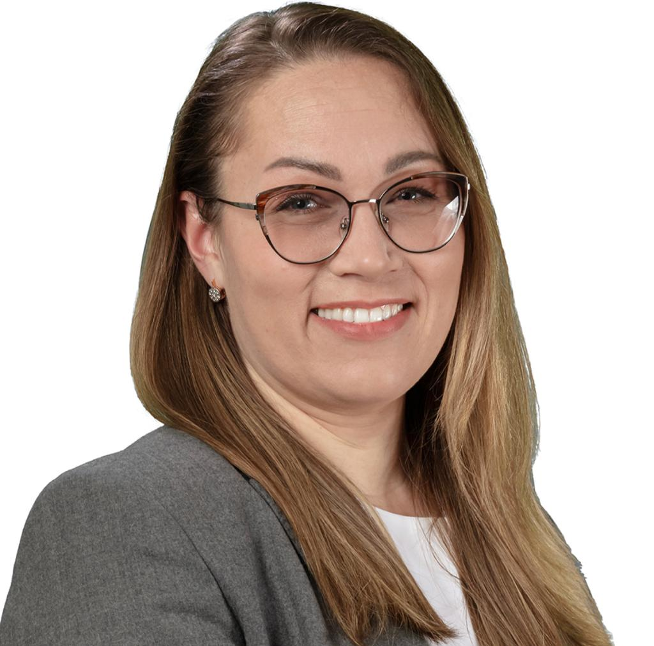Назарова Елена Андреевна, 1978 г.р.; место жительства: г.Москва, район Царицыно;
ООО "Парк развлечений"
Инженер садово-паркового и ландшафтного строительства;
Выдвинута МГРО «ЕДИНАЯ РОССИЯ».
Приемный день: 1-ая пятница месяца,
с 17.30-19.30, ул. Медиков, д.3,
по предварительной записи, тел.: 8-495-325-46-26
Избирательный округ № 1:
Веселая ул., д. 3, 4, 16; 33 (корп. 1, 2, 4, 5,6,7), 35;
Луганская ул., д. 4 (корп. 1), 8;
Тимуровская ул., д. 3 (корп. 2), 5, 9;
Бакинская ул., д. 2, 4, 5, 7, 8, 9, 10, 11; 13, 14, 15, 16, 17 (корп. 2), 18, 19, 20, 21, 22, 23, 25, 25 (корп. 2), 26, 27,29;
Севанская ул., д. 3, 3 (корп. 2), 4, 5 (корп. 1, 2), 7 (корп. 1, 2),8, 9 (корп. 1, 2,3), 11, 12, 13 (корп. 1), 15 (корп.1), 17, 19 (корп. 1, 2, 3), 21 (корп. 1, 2), 23, 25/31, 38, 46 (корп.1,2,3,4), 48, 50 (корп.1), 52 (корп. 1, 2), 54 (корп.1), 114/51, 56 (корп. 1, 2, 3), 58, 60;
Товарищеская ул., д.6;
Бехтерева ул., д. 3А, 7 (корп. 1,2,3), 9 (корп. 1, 2, 3), 11 (корп. 1, 2), 13 (корп. 1), 15, 25/49, 31 (корп. 2, 3, 4), 33, 35 (корп. 1, 2, 3), 37 (корп. 1, 2, 3, 4), 39 (корп. 1, 2, 3), 41 (корп. 1, 2, 3, 4), 43 (корп. 1, 2), 45 (корп. 1, 2), 47 (корп. 1, 2), 49 (корп. 2, 3), 51 (корп. 2).
Кавказский б-р, д. 34 (корп. 1, 2), 35/2 (корп. 1,2,3,4); 36, 37, 38, 39 (корп. 1, 2), 40, 41 (корп. 1, 2), 42 (корп. 1), 44 (корп. 1, 2, 3), 46 (корп. 1, 2, 3), 47 (корп. 1, 2), 50.
Пролетарский пр-т, д. 14/49 (корп. 1, 2, 3), 16 (корп. 1, 2, 3), 18 (корп. 1, 2, 3, 4), 22, 26 (корп. 1, 2, 3, 4), 28.
Кантемировская ул., д. 53 (корп. 1).

Тишкова Елена Алексеевна
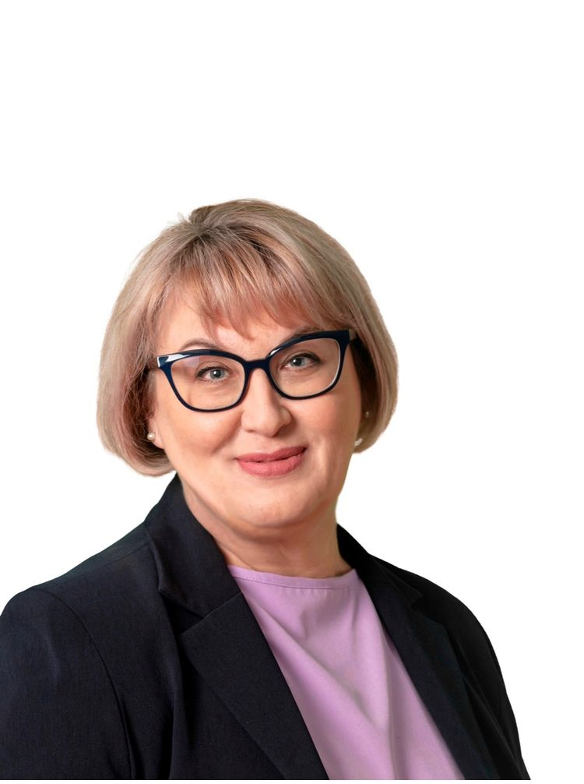Тишкова Елена Алексеевна - 1969 года рождения; место жительства - город Москва, район Царицыно;
Государственное бюджетное общеобразовательное учреждение города Москвы «Школа № 1466 имени Надежды Рушевой»
Методист;
Выдвинута: Всероссийской политической партией «ЕДИНАЯ РОССИЯ», член Всероссийской политической партии «ЕДИНАЯ РОССИЯ», секретарь первичного отделения, депутат Совета депутатов муниципального округа Царицыно
Приемный день: 3-я среда месяца, с 16.00 - 18.00, ул. Веселая, 31А,
по предварительной записи, тел.: 8-495-325-46-26
Избирательный округ № 1:
Кантемировская ул., д. 3 (корп. 1, 2, 3, 5, 6), 5 (корп. 1, 2, 3, 4), 7, 11, 13, 15, 17 (корп. 1), 19, 23, 25, 25 (корп. 2), 27, 27А, 29, 29 (корп. 1), 29 (корп. 2), 31, 31 (корп.2,3,4), 33 (корп. 2), 39, 39А, 45;
Пролетарский пр-т, д. 23, 25, 27, 29, 31, 33 (корп. 1, 2, 3, 4), 35, 37, 39, 41, 43 (корп. 1, 2, 3), 45;
Кавказский б-р, д. 3/2, 5, 7, 8, 9, 10, 11, 12, 14, 15, 16, 18, 20, 21, 21(корп. 2), 22, 27, 29 (корп. 1, 2, 3, 4);
Медиков ул., д. 1/1 (корп. 1, 2, 3), 4, 6, 8, 10, 11, 12, 13, 14, 14 (корп.2), 15, 16, 18, 20, 22 (корп. 1, 3), 24, 26 (корп. 1, 2, 3), 28 (корп. 1, 2, 3);
Каспийская ул., д. 2 (корп. 2), 2/1, 4, 6, 8, 10, 18 (корп. 1, 2), 20 (корп. 2,3), 24 (корп. 1, 2, 3), 26 (корп. 1, 2,3), 28/4, 28 (корп.1,2,3), 30 (корп. 1,2,3,4,5,6,7,8);
Ереванская ул., д. 2 (корп. 1), 3, 4 (корп. 1,3), 5 (корп. 1, 2), 6 (корп. 1,3), 7 (корп. 1, 2), 8, 8 (корп. 2), 9 (корп. 2), 10 (корп. 3), 11 (корп. 1, 2), 12 (корп. 1, 2, 3, 4), 13 (корп. 1, 2), 14 (корп. 1, 2), 15 (корп. 1, 2), 16 (корп. 1,2, 3, 4, 5); 17 (корп. 1, 2), 22 (корп.2), 24 (корп. 1, 2), 25, 26 (корп. 1), 27, 28 (корп. 1,2), 29, 31, 33, 35;
Луганская ул., д. 1, 3 (корп. 1, 2),7 (корп.1).

Тютюнникова Екатерина Владимировна
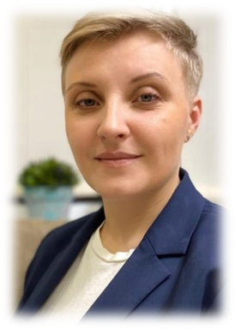Тютюнникова Екатерина Владимировна, 1983 г.р.; место жительства: г.Москва, район Царицыно;
Общественный советник главы управы района Царицыно.
Региональная общественная организация многодетных семей города Москвы - куратор района Царицыно.
Инициатор и куратор благотворительных акций для многодетных семей района Царицыно.
Выдвинута МГРО «ЕДИНАЯ РОССИЯ».
Приемный день:
последний четверг месяца
с 16.00-18.00 ул. Кантемировская, д.39,
по предварительной записи, тел.: 8-495-325-46-26
Избирательный округ № 2:
Веселая ул., д. 3, 4, 16; 33 (корп. 1, 2, 4, 5,6,7), 35;
Луганская ул., д. 4 (корп. 1), 8;
Тимуровская ул., д. 3 (корп. 2), 5, 9;
Бакинская ул., д. 2, 4, 5, 7, 8, 9, 10, 11; 13, 14, 15, 16, 17 (корп. 2), 18, 19, 20, 21, 22, 23, 25, 25 (корп. 2), 26, 27,29;
Севанская ул., д. 3, 3 (корп. 2), 4, 5 (корп. 1, 2), 7 (корп. 1, 2),8, 9 (корп. 1, 2,3), 11, 12, 13 (корп. 1), 15 (корп.1), 17, 19 (корп. 1, 2, 3), 21 (корп. 1, 2), 23, 25/31, 38, 46 (корп.1,2,3,4), 48, 50 (корп.1), 52 (корп. 1, 2), 54 (корп.1), 114/51, 56 (корп. 1, 2, 3), 58, 60;
Товарищеская ул., д.6;
Бехтерева ул., д. 3А, 7 (корп. 1,2,3), 9 (корп. 1, 2, 3), 11 (корп. 1, 2), 13 (корп. 1), 15, 25/49, 31 (корп. 2, 3, 4), 33, 35 (корп. 1, 2, 3), 37 (корп. 1, 2, 3, 4), 39 (корп. 1, 2, 3), 41 (корп. 1, 2, 3, 4), 43 (корп. 1, 2), 45 (корп. 1, 2), 47 (корп. 1, 2), 49 (корп. 2, 3), 51 (корп. 2).
Кавказский б-р, д. 34 (корп. 1, 2), 35/2 (корп. 1,2,3,4); 36, 37, 38, 39 (корп. 1, 2), 40, 41 (корп. 1, 2), 42 (корп. 1), 44 (корп. 1, 2, 3), 46 (корп. 1, 2, 3), 47 (корп. 1, 2), 50.
Пролетарский пр-т, д. 14/49 (корп. 1, 2, 3), 16 (корп. 1, 2, 3), 18 (корп. 1, 2, 3, 4), 22, 26 (корп. 1, 2, 3, 4), 28.
Кантемировская ул., д. 53 (корп. 1).

Хлестов Дмитрий Владимирович
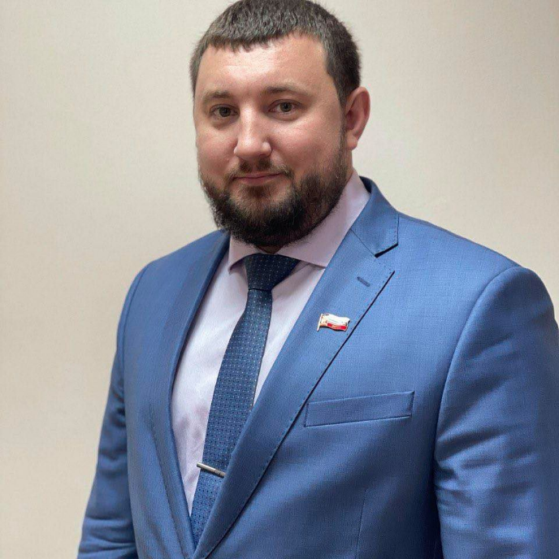Глава муниципального округа Царицыно, депутат Совета депутатов муниципального округа Царицыно
Хлестов Дмитрий Владимирович, 1984 года рождения; место жительства: г. Москва;
Государственное бюджетное учреждение города Москвы "Центр досуга "Личность";
Директор;
Выдвинут: МГРО «ЕДИНАЯ РОССИЯ»
Приемный день: последний четверг месяца с 16.00-18.00, ул. Медиков, д.3
по предварительной записи, тел.: 8-495-325-46-26
Избирательный округ № 2:
Веселая ул., д. 3, 4, 16; 33 (корп. 1, 2, 4, 5,6,7), 35;
Луганская ул., д. 4 (корп. 1), 8;
Тимуровская ул., д. 3 (корп. 2), 5, 9;
Бакинская ул., д. 2, 4, 5, 7, 8, 9, 10, 11; 13, 14, 15, 16, 17 (корп. 2), 18, 19, 20, 21, 22, 23, 25, 25 (корп. 2), 26, 27,29;
Севанская ул., д. 3, 3 (корп. 2), 4, 5 (корп. 1, 2), 7 (корп. 1, 2),8, 9 (корп. 1, 2,3), 11, 12, 13 (корп. 1), 15 (корп.1), 17, 19 (корп. 1, 2, 3), 21 (корп. 1, 2), 23, 25/31, 38, 46 (корп.1,2,3,4), 48, 50 (корп.1), 52 (корп. 1, 2), 54 (корп.1), 114/51, 56 (корп. 1, 2, 3), 58, 60;
Товарищеская ул., д.6;
Бехтерева ул., д. 3А, 7 (корп. 1,2,3), 9 (корп. 1, 2, 3), 11 (корп. 1, 2), 13 (корп. 1), 15, 25/49, 31 (корп. 2, 3, 4), 33, 35 (корп. 1, 2, 3), 37 (корп. 1, 2, 3, 4), 39 (корп. 1, 2, 3), 41 (корп. 1, 2, 3, 4), 43 (корп. 1, 2), 45 (корп. 1, 2), 47 (корп. 1, 2), 49 (корп. 2, 3), 51 (корп. 2).
Кавказский б-р, д. 34 (корп. 1, 2), 35/2 (корп. 1,2,3,4); 36, 37, 38, 39 (корп. 1, 2), 40, 41 (корп. 1, 2), 42 (корп. 1), 44 (корп. 1, 2, 3), 46 (корп. 1, 2, 3), 47 (корп. 1, 2), 50.
Пролетарский пр-т, д. 14/49 (корп. 1, 2, 3), 16 (корп. 1, 2, 3), 18 (корп. 1, 2, 3, 4), 22, 26 (корп. 1, 2, 3, 4), 28.
Кантемировская ул., д. 53 (корп. 1).

Шабашева Наталья Викторовна
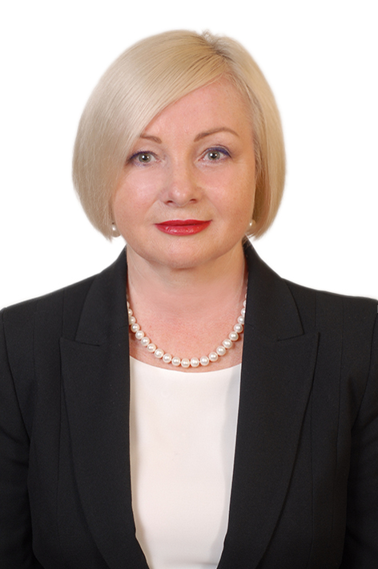
Шабашева Наталья Викторовна- 1961 года рождения; место жительства - город Москва, район Царицыно;
ГКУ "МГС ОПОП", председатель совета ОПОП района Царицыно
«Московский совет общественных пунктов охраны порядка»,
Председатель совета общественного пункта охраны порядка района Царицыно.
Выдвинута: МГРО «ЕДИНАЯ РОССИЯ»
Приемный день: 1-ая среда с 15.00-17.00, ул. Кантемировская, д. 5, корп. 4,
по предварительной записи, тел.: 8-495-325-46-26
Избирательный округ № 2:
Веселая ул., д. 3, 4, 16; 33 (корп. 1, 2, 4, 5,6,7), 35;
Луганская ул., д. 4 (корп. 1), 8;
Тимуровская ул., д. 3 (корп. 2), 5, 9;
Бакинская ул., д. 2, 4, 5, 7, 8, 9, 10, 11; 13, 14, 15, 16, 17 (корп. 2), 18, 19, 20, 21, 22, 23, 25, 25 (корп. 2), 26, 27,29;
Севанская ул., д. 3, 3 (корп. 2), 4, 5 (корп. 1, 2), 7 (корп. 1, 2),8, 9 (корп. 1, 2,3), 11, 12, 13 (корп. 1), 15 (корп.1), 17, 19 (корп. 1, 2, 3), 21 (корп. 1, 2), 23, 25/31, 38, 46 (корп.1,2,3,4), 48, 50 (корп.1), 52 (корп. 1, 2), 54 (корп.1), 114/51, 56 (корп. 1, 2, 3), 58, 60;
Товарищеская ул., д.6;
Бехтерева ул., д. 3А, 7 (корп. 1,2,3), 9 (корп. 1, 2, 3), 11 (корп. 1, 2), 13 (корп. 1), 15, 25/49, 31 (корп. 2, 3, 4), 33, 35 (корп. 1, 2, 3), 37 (корп. 1, 2, 3, 4), 39 (корп. 1, 2, 3), 41 (корп. 1, 2, 3, 4), 43 (корп. 1, 2), 45 (корп. 1, 2), 47 (корп. 1, 2), 49 (корп. 2, 3), 51 (корп. 2).
Кавказский б-р, д. 34 (корп. 1, 2), 35/2 (корп. 1,2,3,4); 36, 37, 38, 39 (корп. 1, 2), 40, 41 (корп. 1, 2), 42 (корп. 1), 44 (корп. 1, 2, 3), 46 (корп. 1, 2, 3), 47 (корп. 1, 2), 50.
Пролетарский пр-т, д. 14/49 (корп. 1, 2, 3), 16 (корп. 1, 2, 3), 18 (корп. 1, 2, 3, 4), 22, 26 (корп. 1, 2, 3, 4), 28.
Кантемировская ул., д. 53 (корп. 1).

Шмакова Ольга Сергеевна
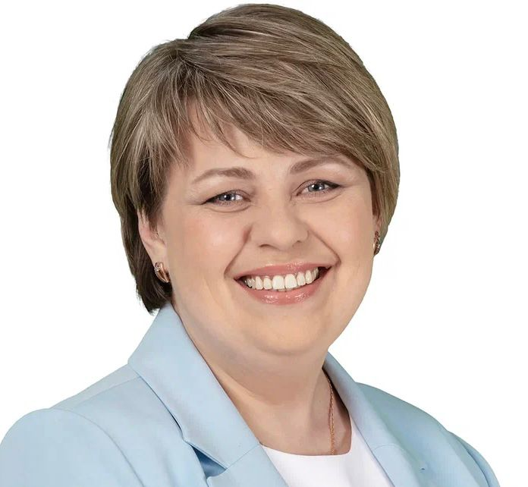Шмакова Ольга Сергеевна, 1977 г.р.; место жительства: г.Москва, район Царицыно
ГБУ «Мой социальный помощник»,
Руководитель социальной службы,
Выдвинута МГРО «ЕДИНАЯ РОССИЯ»
Приемный день: 1-й четверг, с 16.00-18.00,ул. Кантемировская, д.39, по предварительной записи, тел.: 8-495-325-46-26
Избирательный округ № 2:
Веселая ул., д. 3, 4, 16; 33 (корп. 1, 2, 4, 5,6,7), 35;
Луганская ул., д. 4 (корп. 1), 8;
Тимуровская ул., д. 3 (корп. 2), 5, 9;
Бакинская ул., д. 2, 4, 5, 7, 8, 9, 10, 11; 13, 14, 15, 16, 17 (корп. 2), 18, 19, 20, 21, 22, 23, 25, 25 (корп. 2), 26, 27,29;
Севанская ул., д. 3, 3 (корп. 2), 4, 5 (корп. 1, 2), 7 (корп. 1, 2),8, 9 (корп. 1, 2,3), 11, 12, 13 (корп. 1), 15 (корп.1), 17, 19 (корп. 1, 2, 3), 21 (корп. 1, 2), 23, 25/31, 38, 46 (корп.1,2,3,4), 48, 50 (корп.1), 52 (корп. 1, 2), 54 (корп.1), 114/51, 56 (корп. 1, 2, 3), 58, 60;
Товарищеская ул., д.6;
Бехтерева ул., д. 3А, 7 (корп. 1,2,3), 9 (корп. 1, 2, 3), 11 (корп. 1, 2), 13 (корп. 1), 15, 25/49, 31 (корп. 2, 3, 4), 33, 35 (корп. 1, 2, 3), 37 (корп. 1, 2, 3, 4), 39 (корп. 1, 2, 3), 41 (корп. 1, 2, 3, 4), 43 (корп. 1, 2), 45 (корп. 1, 2), 47 (корп. 1, 2), 49 (корп. 2, 3), 51 (корп. 2).
Кавказский б-р, д. 34 (корп. 1, 2), 35/2 (корп. 1,2,3,4); 36, 37, 38, 39 (корп. 1, 2), 40, 41 (корп. 1, 2), 42 (корп. 1), 44 (корп. 1, 2, 3), 46 (корп. 1, 2, 3), 47 (корп. 1, 2), 50.
Пролетарский пр-т, д. 14/49 (корп. 1, 2, 3), 16 (корп. 1, 2, 3), 18 (корп. 1, 2, 3, 4), 22, 26 (корп. 1, 2, 3, 4), 28.
Кантемировская ул., д. 53 (корп. 1).

Штат аппарата Совета депутатов
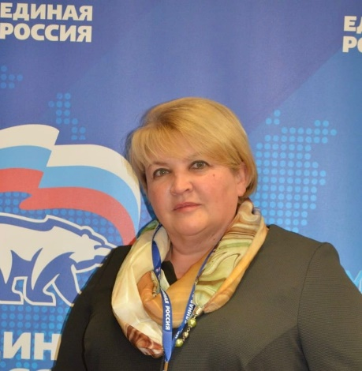 | Cафина Елена Викторовна - руководитель аппарата Совета депутатов муниципального округа Царицыно  кабинет №209  телефон 8-495-325-46-26  email: mo-tsaricino@mail.ru
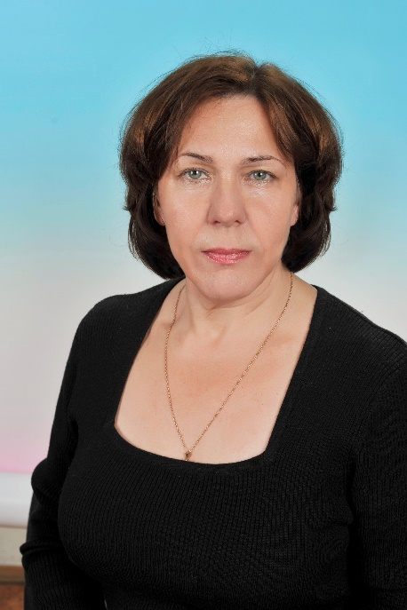 | Ершова Надежда Васильевна - главный бухгалтер - начальник финансово-юридического отдела  кабинет №209  телефон 8-495-325-50-36  email: mo-tsaricino@mail.ru
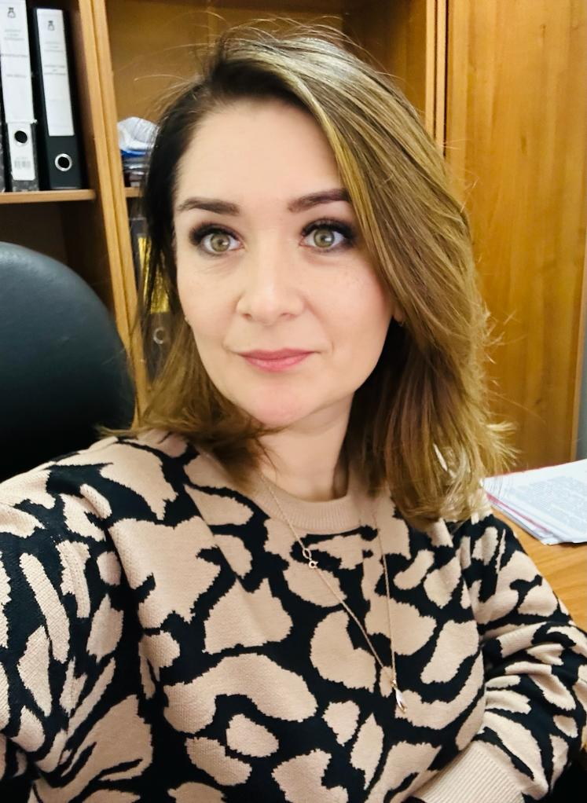 | Лопатина Александра Александровна - начальник отдела по организационным и кадровым вопросам  кабинет №209  телефон 8-495-325-46-26  email: mo-tsaricino@mail.ru
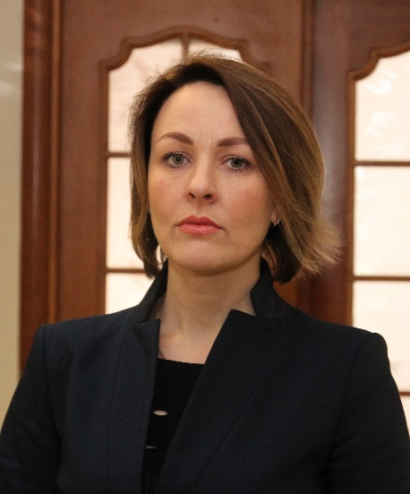 | Солуян Светлана Вячеславовна - советник отдела по организационным и кадровым вопросам  кабинет №209  телефон 8-495-325-46-26  email: mo-tsaricino@mail.ru
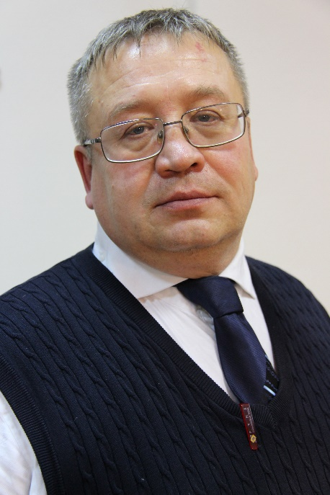 | Вандышев Николай Иванович - юрисконсульт-советник финансово-юридического отдела  кабинет №209  телефон 8-495-325-57-74

